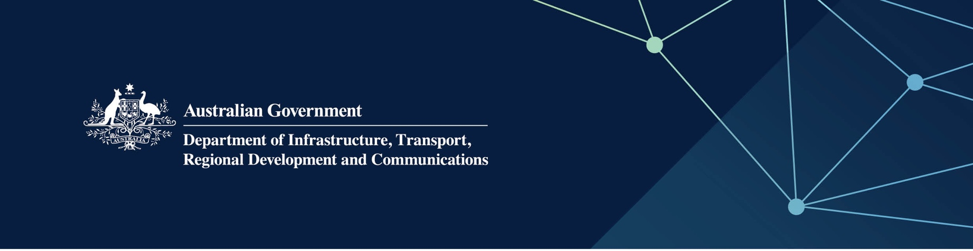

# Serbis Local Government Grants Commission

Disampaikan oleh Western Australian Local Government Grants Commission di Indian Ocean Territories

April 2022

## Serbis

Western Australian Local Government Grants Commission, bagi pihak – dan dengan duit bantuan sepenuhnya oleh – Kerajaan Australia, menyediakan serbis-serbis berikut:

* Penentuan duit bantuan biasa Commonwealth sesuai dengan *Local Government (Financial Assistance) Act 1995* (Cth) (the Act) untuk kerajaan tempatan Territories
* Menjalankan pengomongan umum mengenai proses penentuan duit bantuan dengan kerajaan tempatan Territories menurut Akta dan menasihati Commonwealth Minister tentang segala perkara yang menguatirkan yang ditimbulkan oleh kerajaan tempatan Territories.

## Apa maksudnya ini untuk saya?

* Kerajaan tempatan boleh menyokong pemberian serbis kepada masyarakat-masyarakat melalui bantuan keuwangan Commonwealth.

## Untuk keterangan lebih lanjut

|  |  |
| --- | --- |
| Bahgian | Keterangan Hubungan |
| Telephone | 08 6552 7300 |
| Email | [grants.commission@dlgsc.wa.gov.au](mailto:grants.commission@dlgsc.wa.gov.au) |
| Website | <https://www.dlgsc.wa.gov.au/local-government/local-governments/boards-and-commissions#grants> |